PEDIDO PARA EL DÍA: HORARIO PARA RECEPCIONARLO:
NOMBRE PARA FACTURAR: CIF:
DIRECCIÓN:
C.P: POBLACIÓN: PROVINCIA:
TELÉFONO/MÓVIL (PARA AVISAR DE LA ENTREGA O CUALQUIER INCIDENCIA)
MAIL: FAX:
DIRECCIÓN DE LA ENTREGA (EN CASO DE NO SER LA MISMA DE LA FACTURA):
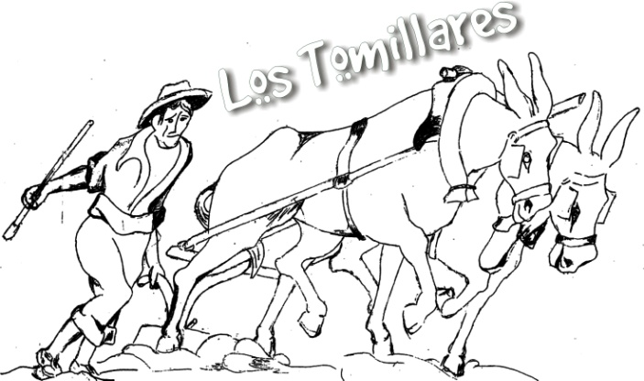

NOMBRE DEL GRUPO/SOCIO | PRODUCTO  *Ver listado adjunto | CANTIDAD  Especificar (kg / Uds) | DESPIECE Y ENVASADO  *Especificar según las opciones indicadas abajo.
NOMBRE DEL GRUPO/SOCIO | PRODUCTO  *Ver listado adjunto | CANTIDAD  Especificar (kg / Uds) | DESPIECE Y ENVASADO  *Especificar según las opciones indicadas abajo.

CATÁLOGO DE PRODUCTOS

- CORDERO LECHAL
Ref. PRODUCTO PRECIO (Incluye IVA y descuento para grupos)
- Chuletas de lechal ………………27.80
- Pierna de lechal………………….22.50
- Paletilla lechal……………………18.20
- Falda y cuello lechal……………...8.00
- Cabeza lechal…………………….2.90
- Lechal por cuartos……………….14.80
- Lechal por medios……………….14.80
- Lechal entero…………………….14.80

- CORDERO RECENTAL
- Chuletas de recental……………...21.50
- Pierna de recental………………..14.30
- Paletilla de recental………………16.00
- Falda y cuello de recental………...7.00
- Cabeza de recental……………….1.90
- Recental por cuartos……………...11.80
- Recental por medios……………...11.80
- Recental por enteros……………...11.80

- CERDO IBÉRICO DE BELLOTA
- Chuletas de lomo…………….…....14.30
- Chuletas de aguja…………………10.00
- Lomo fresco………………………15.20
- Secreto/ Presa ……………………17.40
- Solomillo………………………….17.40
- Filetes ……………………………13.90
- Costillas………………..…………...9.50
- Magro (paletilla)……….………….12.60
- Panceta………………………..……7.80
- Careta/papada………………..……..6.00
- Rabo/oreja…………………….....…6.00

- EMBUTIDO IBÉRICO DE BELLOTA
- Chorizo fresco…………………….13.00
- Chorizo curado……………………20.00

OPCIONES DE DESPIECE Y ENVASADO
DESPIECE:
- En chuletas, en filetes, medallones…
- Golpes para asar
- Pieza entera
ENVASADO:
- Al vacío
- En bandeja: el producto se sirve fresco en una bandeja cubierto con film

*En el apartado DESPIECE Y ENVASADO, se puede dividir el producto en partes con despiece y envasado distintos, Ej:
- Medio cordero: las chuletas en chuletas envasadas al vacío en paquetes de 0.5 kg. Resto con golpes para asar.
*para el cuarto de cordero se puede anotar preferencia: delantero (con paletilla) o trasero (con pierna)
*El cordero por entero, medio o cuarto va con la parte correspondiente de cabeza o asadura. Se puede anotar preferencia (cabeza o asadura)
* Para los pedidos de partes del cerdo que cada canal tiene muy poca cantidad como es el Solomillo, secreto y presa, si en el caso de estar agotado querrían otra cosa pueden anotarlo entre paréntesis al lado. Ej: 1 kg de solomillo (lomo)
* Normalmente servimos los martes
*Los pedios se recomienda hacerlos al menos con una semana de antelación

ENVIAR EL PEDIDO A: tienda@tomillares.es
Para cualquier cuestión relacionada con el pedio podéis llamar a a miguel: 657804147

